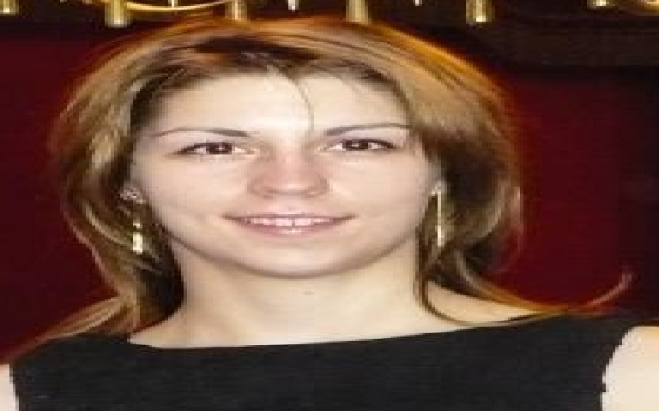
Лична информация
Собствено име / Фамилия |  | Виолета Бисерова Дамянова
Адрес |  | град София, квартал Лозенец, улица Бигла № 47, вх. Б
Телефон |  | 088 77 33 858
E-mail |  | vili_damianova@mail.bg
Националност |  | Българка
Дата на раждане |  | 26.01.1988г.
Пол |  | Жена
Предпочитана длъжност / Сфера на работа |  | Стажант юрист
Трудов стаж
Дати |  | - от 02.2013 г. – до сега  Стажант  „MKB Unionbank“  - от 06. 2008г. – до 05.2012г.
Заемана длъжност или позиция |  | Стажант
Име и адрес на работодателя |  | Адвокатска кантора на адв. Константин Костов и адв. Росен Воденичарски
- от 06.200г. – до 05.2008г.
Стажант
Адвокатска кантора Начев и Славова

Образование и обучение
Дати |  | - 2007 - 2012
Наименование на придобитата квалификация |  | Юридически факултет, специалност „Право”, редовна форма на обучение
Име и вид на обучаващата или образователната организация |  | СУ „Св. Климент Охридски”
Ниво по националната класификация |  | Магистър  - 2002-2007  Софийска Езикова Гимназия – град София, чуждоезиков профил – Английски език  - 1995-2002  122 ОУ „Николай Лилиев”
Лични умения и компетенции
Майчин (и) език (езици) |  | български
Чужд (и) език (езици)
Самооценяване |  |  | Разбиране |  |  |  |  | Разговор |  |  |  |  | Писане
 |  |  | Слушане |  | Четене |  |  | Участие в разговор |  | Самостоятелно устно изложение
Език |  |  | EN | C1 | EN | C1 |  | EN | B2 | EN |  | B2 | EN | C2
Социални умения и компетенции |  | Способност и възможност да работя в екип, тъй като до този момент съм работила в средни по големина адвокатски кантори. Работата в екип ми е помогнала да успявам да координирам и синхронизирам работата в кантората. Динамичната работа ме научи да организирам и да намирам успешно решения на поетите задачи в критични ситуации.
Организационни умения и компетенции |  | Създавам съвместно с моите работодатели график, съобразно който да се постига оптимална възможност за организирана и ефективна работна дейност. Подпомагам дейността на работодателите си посредством създаването на разписание на поетите от тях ангажименти, като по този начин се постига за спокойна работа в колектива.
Компютърни умения и компетенции |  | Отлична работа с Windows XP и Windows 7, както и с офисния пакет Word и Excel.
Свидетелство за управление на МПС |  | Притежавам свидетелство за управление на моторно превозно средство за категории В и М от 05.06.2007год.

